A continuación, se detalla el uso de los componentes para páginas web Modal e imágenes que permitirá utilizar distintos estilos de paginas y que estas sean creativas y vistosas para quien haga uso de ellas.

Uso de Modal:

Para hacer uso del modal en una página web hay que saber que son contenedores de texto en su mayoría informativos acerca de la pagina o se pueden utilizar para mostrar información de una forma en la que la pagina sea más dinámica con el usuario y que pueda navegar de una manera más entretenida.

Existen varios tipos de modal que se pueden cargar por medio de un botón o al principio de la página de forma automática para cargar información que le puede interesar al usuario dentro de los estilos podemos encontrar los que se despliegan desde la parte superior de la pagina otros desde la parte inferior y en algunos casos se muestran en el centro de las paginas pero depende del ajuste que se le da dentro de sus ajustes para el desarrollo de las páginas.

A continuación, en los siguientes ejemplos se muestran algunos ejemplos del modal en las paginas para cambiar un poco el estilo de la página y su navegación y su implementación

Para hacer uso de un modal es importante saber que tiene diferentes funciones dentro de su uso y para esto se deben tener conocimientos en HTML, CSS y JavaScript de lo contrario el modal no tendría funcionamiento.

En el siguiente ejemplo se muestra el uso de un modal su creación y uso de las propiedades

Lo primero que se debe de realizar es el diseño del moda

<button id="myBtn">Open Modal</button>

<div class="estilomodal1">

<div id="myModal" class="modal">

  <div class="modal-content">

    <span class="close">&times;</span>

    <p>Some text in the Modal..</p>

  </div>

</div>

El botón permite cargar el modal para poder mostrarlo se ingresan datos que necesite dentro del modal o que vayan acorde a la pagina que se esta creando.

Seguido del diseño se crea el script que permite que el modal lleve diseños dinámicos dentro de la pagina

<script>

var modal = document.getElementById("myModal");

var btn = document.getElementById("myBtn");

var span = document.getElementsByClassName("close")[0];

btn.onclick = function() {

  modal.style.display = "block";

}

span.onclick = function() {

  modal.style.display = "none";

}

window.onclick = function(event) {

  if (event.target == modal) {

    modal.style.display = "none";

  }

}

</script>

El script permite que el botón llame al modal lo cargue dentro de la pagina o lo mantenga oculto hasta que el usuario lo necesite utilizar.

Se crea el CSS que le dará un estilo al modal para que la pagina lleve un estilo definido dependiendo de lo que implemente reacciona de diferentes formas si es un modal dinámico o un poco mas estático

.estilomodal1

.modal {

  display: none;

  position: fixed;

  z-index: 1;

  padding-top: 100px;

  left: 0;

  top: 0;

  width: 100%;

  height: 100%;

   overflow: auto;

  background-color: #C5CAE9 ;

  background-color: #536DFE;

}

.modal-content {

  background-color: #303F9F;

  margin: auto;

  padding: 20px;

  border: 1px solid #3F51B5;

  width: 80%;

  color: #FFFFFF;

}

.close {

  color: #FFFFFF;

  float: right;

  font-size: 28px;

  font-weight: bold;

}

.close:hover,

.close:focus {

  color: red;

  text-decoration: none;

  cursor: pointer;

}

Finalmente podemos ejecutar todo el código para ver como se mostrara el modal en la pagina y como cargara la información y lo que puede hacer el usuario con esta información.

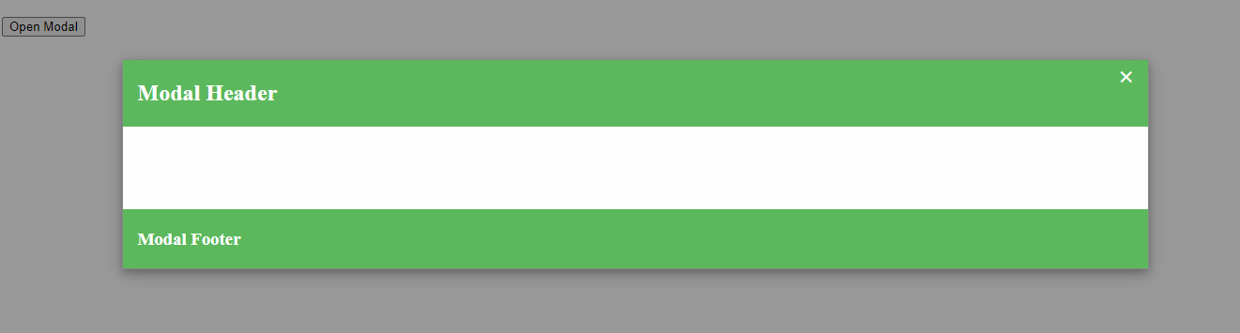

Uso de las Imágenes:

Las imágenes son un recurso importante de las paginas web ya contribuyen a que la pagina sea más completa y mas llamativa para quienes naveguen dentro del sitio e incluyen distintas propiedades que hacen que las imágenes no sean del todo estáticas.

De igual manera que la mayoría de los componentes de las paginas web mencionados es importante mencionar que las imágenes además de que se pueden modificar los estilos en los que se ven en la página, también se pueden volver ítems dinámicos y con las que el usuario puede interactuar y navegar por el sitio.

A continuación, en los siguientes ejemplos se muestran algunos de los cambios que se le realizan a las imágenes para cambiar un poco el estilo de la página y su navegación y su implementación.

Para el uso de las imágenes es similar solamente que estas son para darle un formato a la imagen y que en la página las imágenes sean mas vistosas y llamativas para los usuarios que hagan uso de la página.

En el siguiente ejemplo se muestra como se puede dar formato a una imagen y que se cargue en el sitio para ello debemos tener la imagen descargada y si se realiza en prueba local ya si se desea utilizar en un sitio el método de uso es distinto

Primero debemos crear la página donde se cargará la imagen y la información de todo el sitio

<html>

    <head>

        <title>Estilo 1</title>

        <link rel="stylesheet" href="Imagenes_Estilo.css">

    </head>

    <body>

        <img src="paris.jpg" alt="Paris" width="300" height="300" class="imgestilo2">

    </body>

</html>

Después crearemos un CSS donde se le de el formato a la imagen de acuerdo con lo que necesite nuestro sitio.

.imgestilo2{

        border-radius: 50%;

      }

Y finalmente mostramos el resultado del estilo que se generó.

